ΜΑΚΡΑΜΕ ΔΙΑΚΟΣΜΗΤΙΚΟ ΤΟΙΧΟΥ ΒΗΜΑ ΒΗΜΑ

Τα υλικά που θα χρειαστείτε :
Ξύλινη ράβδος
Ψαλίδι
Βαμβακερό κορδόνι για μακραμέ (χρώμα δική σας επιλογής)

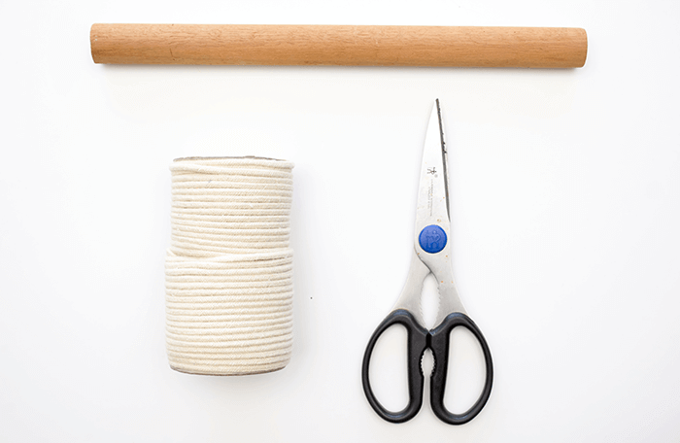

Κόβουμε 8 κομμάτια, 3m το καθένα ανάλογα με το μάκρος που επιθυμείτε.

Ξεκινήναμε διπλώνοντας ένα κορδόνι στο μισό του. Έχωντας το διπλωμένο τμήμα τοποθετήστε το πάνω στο ξύλο και στην συνέχεια πιέστε το από κάτω. Λαμβάνοντας τις κομμένες άκριες του ίδιου κορδονιού περάστε τις μέσω του ανοίγματος και τραβήξτε προς τα κάτω για να δημιουργηθεί ο πρώτος κόμπος.

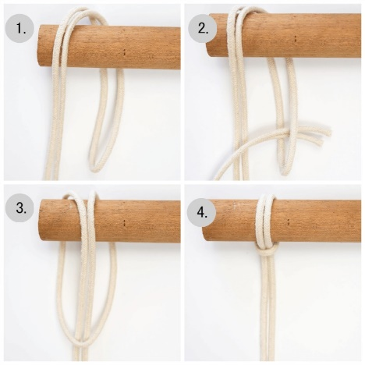

Συνεχίζουμε με τον ίδιο τρόπο μέχρι να έχετε στο σύνολο 8 κορδόνια πάνω στο ξύλο.
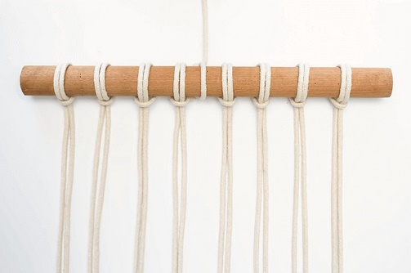

Δημιουργώντας τον πρώτο σας διακοσμητικό κόμπο μακραμέ.
Για να δημιουργήσετε τον πρώτο σας βασικό κόμπο μακραμέ που είναι ο τετράγωνος, ξεκινάτε από την αριστερή πλευρά διαχωρίζοντας 4 κορδόνια.

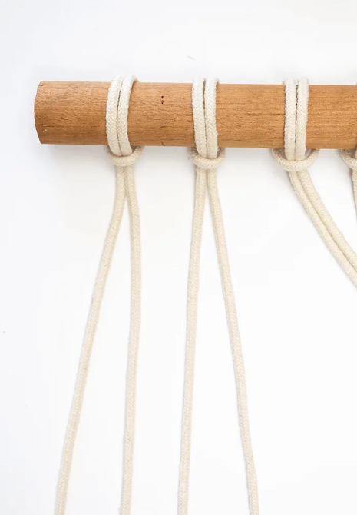

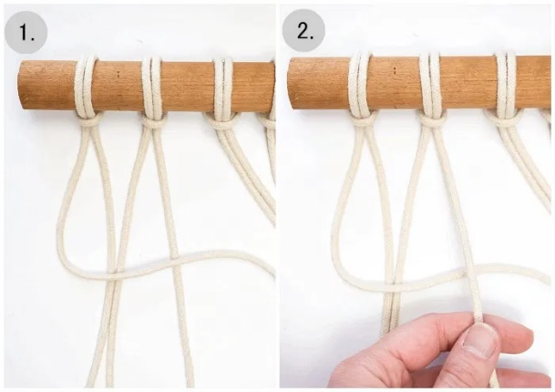

Περνάτε το πρώτο κορδόνι στα αριστερά πάνω από τα υπόλοιπα 3 κορδόνια έτσι ώστε η άκρη να καταλήξει στη μέση της αριστερής πλευράς. Τραβήξτε την άκρια του κορδονιού επάνω και πάνω από το αριστερό κορδόνι. Συνεχίστε να τραβάτε μέχρι να δημιουργήσετε 2 συμμετρικά σχήματα ένα στα αριστερά και ένα στα δεξιά.

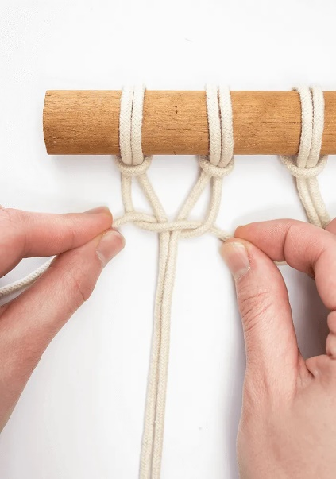
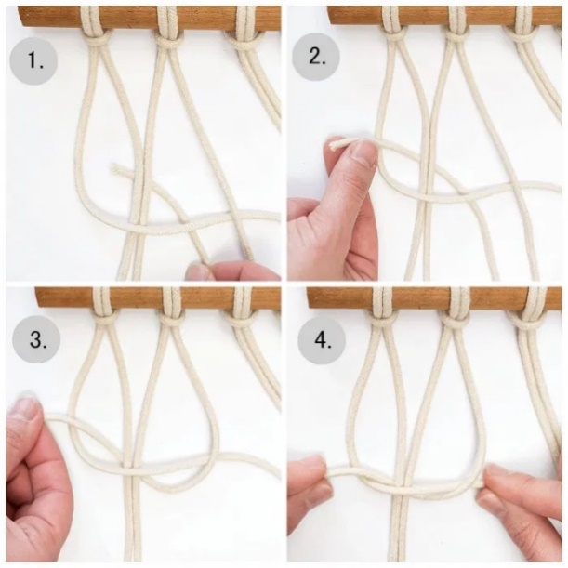

Τώρα τραβήξτε τα εξωτερικά κορδόνια σε αντίθετες κατευθύνσεις για να γίνει ο κόμπος.

Για να δημιουργήσετε το κάτω μισό του τετράγωνου κόμπου, θα πρέπει να επαναλάβετε τα ίδια βήματα με μια σημαντική εξαίρεση. Να ξεκινήσετε με το κορδόνι στην άκρη δεξιά πρώτα αντί για αριστερά. Εάν ξεκινήσετε ξανά αριστερά τότε ο κόμπος θα αρχίσει να περιστρέφεται , ο λεγόμενος σπιράλ.
Εναλλάσοντας θα διασφαλίσετε ότι το ολοκληρώμενο τετράγωνο είναι επίπεδο.
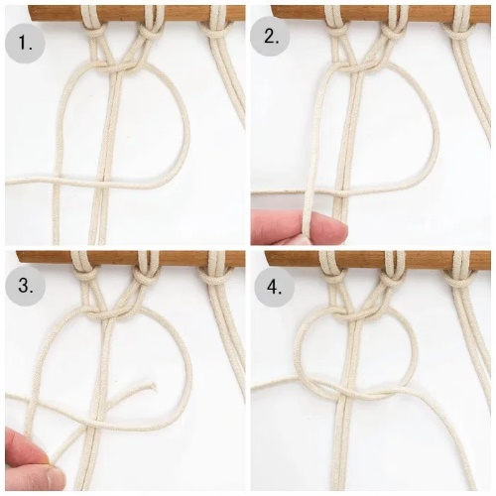

Τραβήξτε τα κορδόνια στην αριστερή και την άκρη δεξιά σε αντίθετες κατευθύνσεις - όπως κάνατε με τον πάνω κόμπο - για να ενώσετε τους δύο κόμπους μεταξύ τους. Αυτό δημιουργεί το τετράγωνο σχήμα αυτού του κόμπου, που φαίνεται παρακάτω….

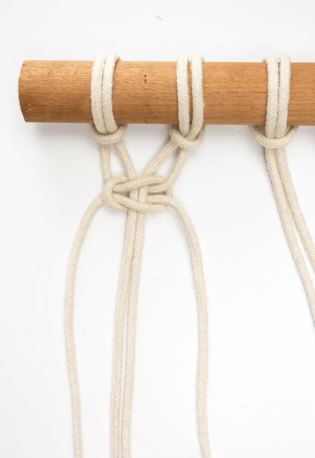

Για αυτό το κομμάτι, θα πρέπει να δημιουργήσετε έναν δεύτερο τετράγωνο κόμπο ακριβώς κάτω από αυτόν που μόλις δημιουργήσατε.

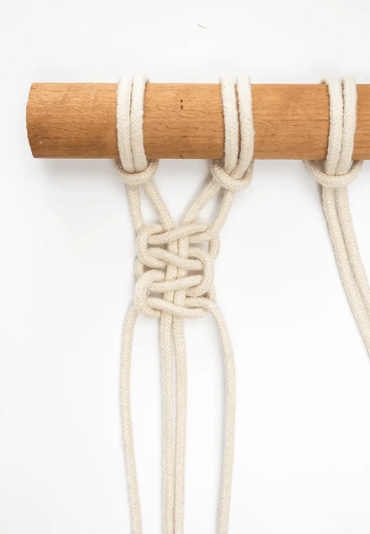

Επαναλάβετε αυτό το μοτίβο που διασχίζει για να δημιουργήσετε την πρώτη σειρά ζευγών τετράγωνων κόμπων.

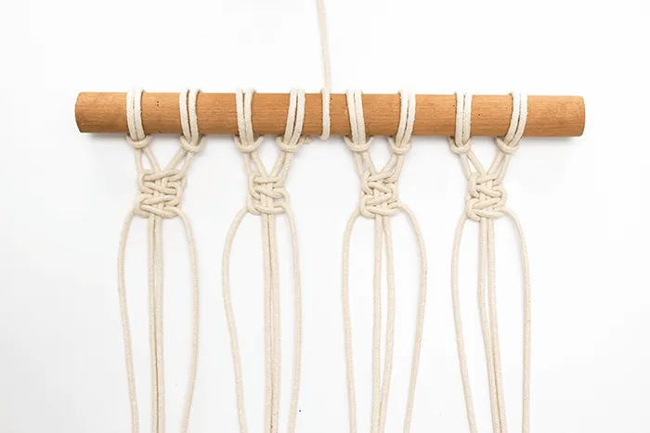

Τώρα που κατακτήσατε τον τετράγωνο κόμπο, ήρθε η ώρα να δημιουργήσετε ένα μοτίβο από αυτόν τον κόμπο. Ξεκινάτε ομαδοποιώντας ένα διαφορετικό σύνολο 4 κορδονιών για την επόμενη σειρά.
Ξεκινώντας από την αριστερή πλευρά, αφήστε τα 2 κορδόνια πιο μακριά προς τα αριστερά. Στη συνέχεια ομαδοποιήστε τα 4 γειτονικά κορδόνια προς τα δεξιά.

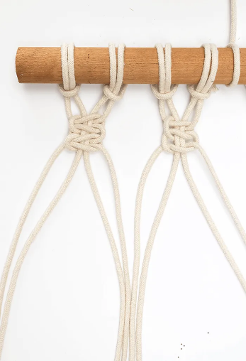

Αυτά είναι τα 4 κορδόνια που θα χρησιμοποιήσετε για να δημιουργήσετε το επόμενο ζευγάρι τετράγωνων κόμπων. Επαναλάβετε τα ίδια βήματα για να δημιουργήσετε το ζεύγος των τετραγωνικών κόμπων που κάνατε στην πιο πάνω σειρά.
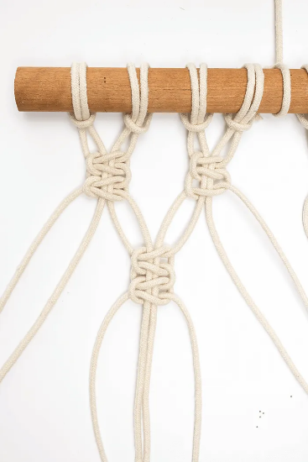

Συνεχίστε να φτιάχνετε ζευγάρια τετράγωνων κόμπων για να ολοκληρώσετε τη δεύτερη σειρά. Όταν τελειώσετε, θα πρέπει να έχετε 2 εφεδρικά κορδόνια στην άκρη αριστερά και δύο στην άκρη δεξιά.
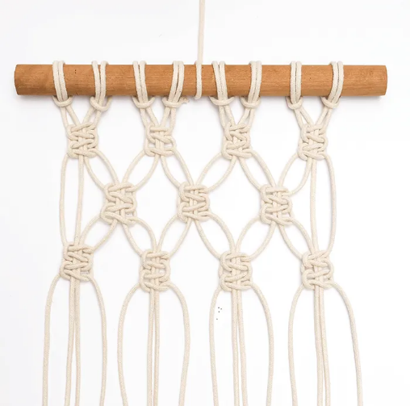
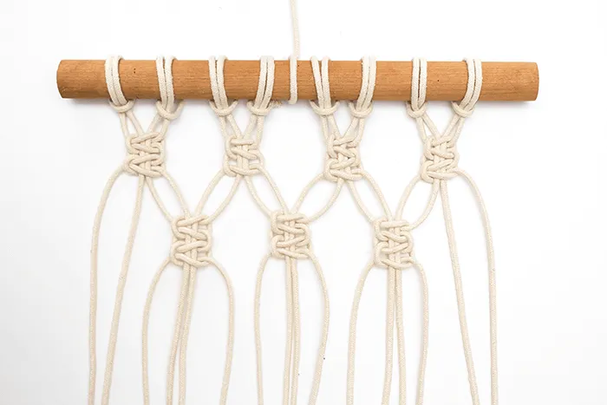

Όταν ξεκινάτε την επόμενη σειρά σας, απλώς ομαδοποιήστε τα αρχικά σύνολα των 4 κορδονιών.
Δημιουργήστε όσες σειρές θέλετε, εναλλάσσοντας την ομαδοποίηση των κορδονιών από σειρά σε σειρά.
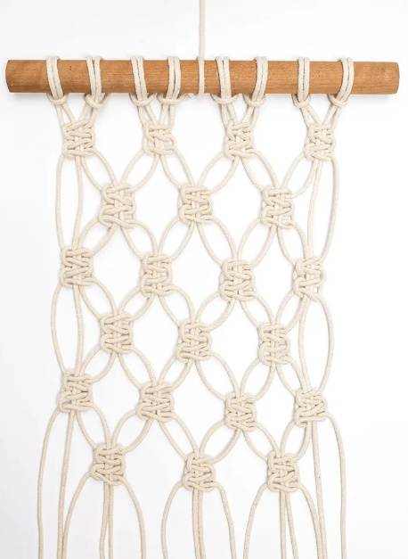

Μόλις είστε ικανοποιημένοι με το μοτίβο σας, κόψτε το μήκος των κορδονιών που θέλετε να κρεμάσετε στο κάτω μέρος. Μπορείτε να κόψετε τα περιττά κορδόνια σε μια ευθεία γραμμή ή μια διαγώνια γραμμή.
Ευχαριστώ
Μαρία Ειρήνη Ιωάννου

